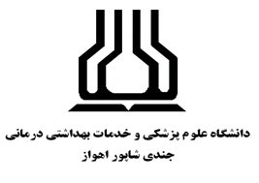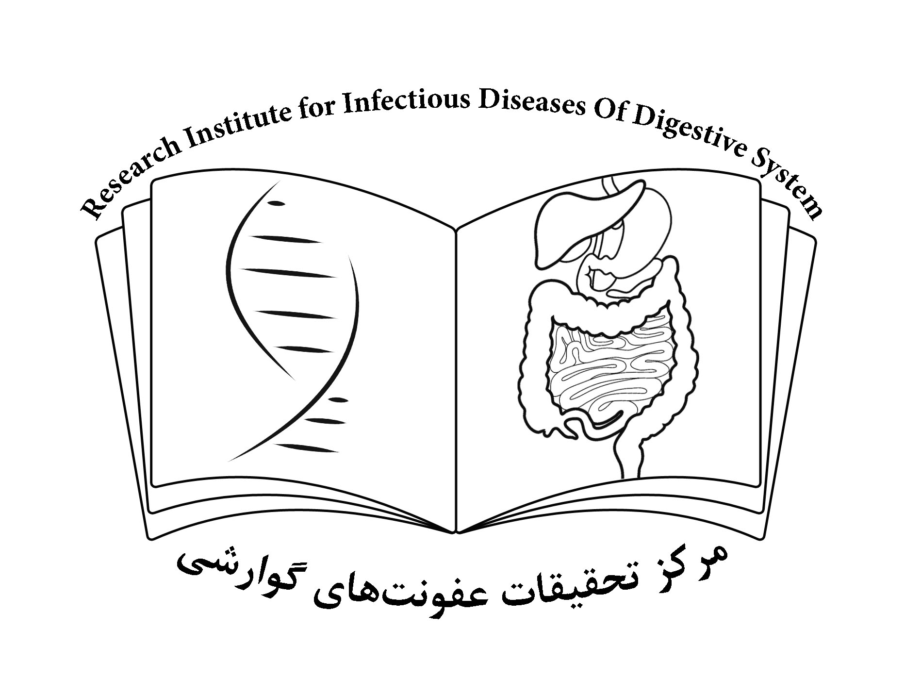کنفرانس علمی یکروزه کاربرد پروبیوتیک ها در دستگاه گوارش

زمان برگزاری : پنجشنبه 10 آذر 1401

گروه هدف : فوق تخصصین گوارش ، متخصصین داخلی و پزشکان عمومی

|  |  |  |  |
| --- | --- | --- | --- |
| زمان | موضوع | سخنران | تخصص |
| 9:00-8:45 | **تلاوت قرآن کریم** | | |
| 9:35-9:00 | **پروبیوتیک و میکروبیوت ها در دستگاه گوارش** | **دکتر اباذر پارسی** | **فوق تخصص گوارش- استادیار** |
| 10:05-9:35 | **نقش ایمنی پروبیوتیک ها در دستگاه گوارش** | **دکتر دامون دهنوی** | **فوق تخصص گوارش- استادیار** |
| 10:35-10:05 | **نقش پروبیوتیک ها در کانسرهای دستگاه گوارش** | **دکتر احمد نژاد سلامی** | **فوق تخصص گوارش- استادیار** |
| 10:50-10:35 | **استراحت و پذیرایی** | | |
| 11:20-10:50 | **کاربرد پروبیوتیک ها در درمان CDI** | **دکتر النا لک** | **فوق تخصص گوارش- استادیار** |
| 12:00-11:20 | **کاربرد پروبیوتیک ها در IBD** | **دکتر پژمان علوی نژاد** | **فوق تخصص گوارش- دانشیار** |
| 12:30-12:00 | **پرسش و پاسخ** | | |

دبیر علمی برنامه : دکتر اسکندر حاجیانی

مکان برگزاری : بیمارستان امام خمینی (ره) اهواز- مجتمع کلاس ها سالن شماره 4

عنوان کنفرانس :کنفرانس علمی یکروزه کاربرد پروبیوتیک ها در دستگاه گوارش

زمان : پنجشنبه 10 آذر 1401 ساعت 9 صبح

با سخنرانی پزشکان فوق تخصص گوارش

گروه هدف : فوق تخصصین گوارش ، متخصصین داخلی و پزشکان عمومی

مکان برگزاری : بیمارستان امام خمینی (ره) اهواز- مجتمع کلاس ها سالن شماره 4

دبیر علمی برنامه : دکتر اسکندر حاجیانی

زیر نویس : پزشکان فوق تخصص گوارش